20231261L1

例1　(2022·泉州市高一期末)如图，做匀速圆周运动的质点在2 s内由*A*点运动到*B*点，*AB*弧长为4 m，所对的圆心角*θ*为，该质点的线速度大小为________m/s，角速度大小为________rad/s。

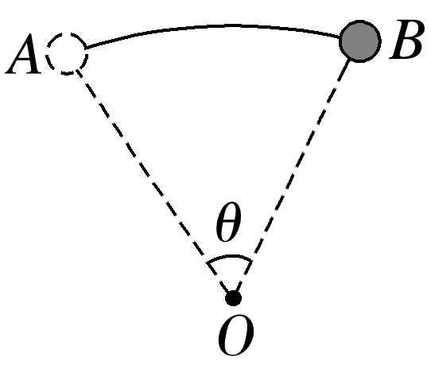

答案　2

解析　根据线速度定义式*v*＝

解得该质点的线速度大小为*v*＝ m/s＝2 m/s

根据角速度定义式*ω*＝

解得该质点的角速度大小为*ω*＝ rad/s＝ rad/s。

二、描述圆周运动的物理量之间的关系

如图，设质点做圆周运动的半径为*r*，由*A*运动到*B*的时间为Δ*t*，的长度为Δ*s*，对应的圆心角为Δ*θ*，那么该质点做圆周运动的线速度和角速度存在什么关系呢？

